國立臺灣大學獸醫專業學院獸醫三館「B01演講廳」
10617臺北市羅斯福路四段一號

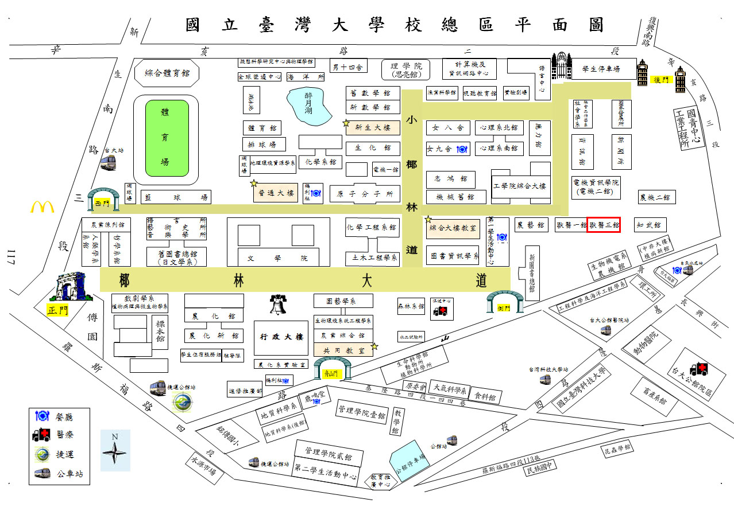

交通資訊：
＊搭乘捷運系統可至 “公館站”2 號出口，由舟山路直行約10~15 分鐘。或由 “科技大樓站”經由復興南路 校門口進入。
＊搭乘公車系統可搭至 “台大醫院公館院區站” ＊記號）經由機車停車場入口進入。
備註：台大校園停車有限請搭大眾交通工具

